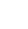
2018-2019学年宁德市部分一级达标中学第一学期期中联合考试
高一化学试卷
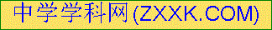（满分：100分 时间：90分钟）

注意事项：1．答卷前，考生务必将班级、姓名、座号填写清楚。
2．每小题选出答案后，填入答案卷中。
3．考试结束，考生只将答案卷交回，试卷自己保留。
相对原子质量：H-1 C-12 N-14 O-16 Na-23 Al-27 S-32 Cl-35.5 Mn-55 Fe-56
第Ⅰ卷（选择题，50分）
一、选择题（20个小题，其中1-10每小题2分，11-20每小题3分，共50分，在每小题给出的四个选项中，只有一个选项符合题目要求）
1．下列说法不正确的是
A．侯德榜是我国化学工业的奠基人，纯碱工业的创始人，1943年创立侯氏制碱法又称
联合制碱法，为我国化学工业作出重大贡献
B．拉瓦锡提出原子学说，为近代化学的发展奠定了坚实基础
C．研究物质的性质常用观察、实验、分类、比较等方法
D．化学是在原子、分子的水平上研究物质的组成、结构、性质、变化、制备和应用的一门自然科学
2．下列说法正确的是
A．O₃是由3个氧原子构成的化合物 B．生石灰与水混合的过程只发生物理变化
C．CuSO₄·5H₂O是一种混合物 D．可用丁达尔效应区分溶液与胶体
3．下列叙述正确的是
A．烧杯不可直接加热
B．1mol FeCl₃与沸水反应生成N_{A}个Fe(OH)₃胶粒
C．用托盘天平称取 25.02 g NaCl
D．电离时能生成OH－的化合物一定是碱
4．下列情况中属于离子反应的是
A．加热高锰酸钾固体制氧气 B．用食醋除去水垢
C．胆矾失水 D．氢气还原氧化铜
5．下列电离方程式中，正确的是[来源:学科网]
A．K₂SO₄=2K⁺ + SO₄^{－2} B．Ca(OH)₂=Ca²⁺ + OH－
C．Fe₂(SO₄)₃=2Fe³⁺ + 3SO₄^{2－} D．Ba(NO₃)₂=Ba²⁺ +2(NO₃)^{2－}
6．现有①NaOH ②CuCl₂ ③BaCl₂ ④KNO₃ ⑤MgSO₄五种溶液，不外加试剂，可将其鉴别出来，鉴别出物质的正确顺序是
A．②①⑤④③ B．⑤①②③④ C．②①⑤③④ D．①②③④⑤
7．用一束可见光照射下列物质中，不会出现丁达尔现象的是
①云、雾 ②FeCl₃溶液 ③豆浆 ④乙醇溶液 ⑤水 ⑥氢氧化铁胶体
A．②④⑤ B．③④ C．②④⑥ D．①③④
8．下列溶液中_{C}(Cl－)与150mL 2mol/L NaCl溶液中_{C}(Cl－)相等的是
A．300mL 1mol/L KCl溶液 B．75 mL 2mol/L CaCl₂溶液
C．150 mL 1mol/L BaCl₂溶液 D．50mL 1mol/L AlCl₃溶液
- 下列关于氯水的叙述中正确的是
A．新制氯水用无色透明的试剂瓶保存
B．新制氯水可以使蓝色石蕊试纸先变红后褪色
C．光照氯水有气泡逸出，逸出的气体是氯气
D．氯水放置数天后酸性减弱
10．下图分别表示四种操作，其中正确的是
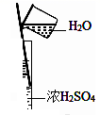
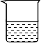
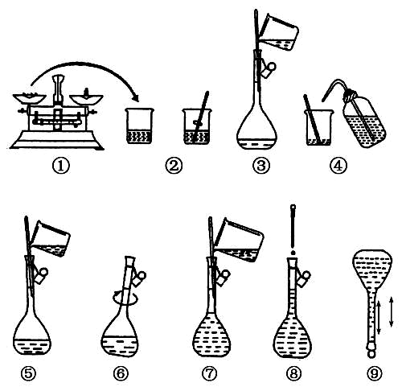
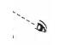
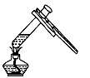
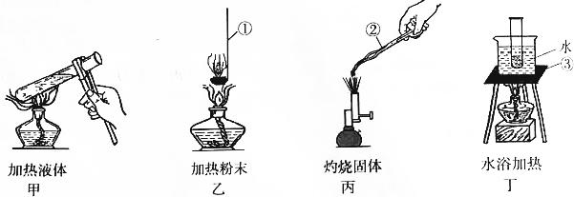
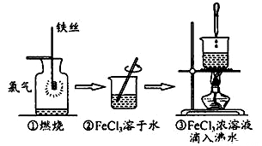

A．稀释 B．定容 C．加热液体 D．往沸水中加FeCl₃溶液制备Fe(OH)₃胶体
11．下列说法正确的是
①Na₂O₂是碱性氧化物，因为它可以和水反应生成相应的碱
②Na加入CuSO₄溶液中，有红色固体生成，因为Na比Cu活泼
③自然界中不存在游离态的钠元素、氯元素
④钠钾合金：原子反应堆的导热剂
⑤酸性氧化物不一定都是非金属氧化物，非金属氧化物不一定都是酸性氧化物
⑥强电解质和弱电解质的本质区别在于溶液导电能力的强弱
A．③④⑤ B．②④⑥ C．①③④ D．②⑤
12．33.6L某气体在标准状况下的质量为48g，该气体的摩尔质量约为
A．64 B．64g·mol C．32g·mol⁻¹ D．32g
13．下列离子方程式中，正确的是
A．稀硫酸滴在铁片上： 2Fe + 6H⁺ = 2Fe ³⁺ +3H₂↑
B．氧化铜与硫酸混合： Cu²⁺ + SO₄^{2－} = CuSO₄
C．硫酸溶液与氢氧化钡溶液混合：H⁺ + SO₄^{2－}+ Ba²⁺ + OH－= BaSO₄↓ + H₂O
D．盐酸滴在石灰石上： CaCO₃ + 2H⁺ = Ca²⁺ + H₂O + CO₂↑
14．将AgNO₃、K₂SO₄、BaCl₂三种物质按物质的量比为2∶1∶1的比例混合后溶于足量水中，最终溶液中大量存在的离子是
A．Ba^{2＋}和NO₃－ B．K＋和Cl－ C．K＋和NO₃－ D．Ag＋和SO₄^{2－}
15．下列溶液中，溶质的物质的量浓度为1 mol·L^{－1} 的是
A．含K＋为1mol·L^{－1}的K₂SO₄溶液
B．将0.2 mol·L^{－1}的KNO₃溶液100 mL 加热蒸发掉50 g水，所得的溶液
C．将62 g Na₂O溶于水并配成2 L的溶液
D．将40 g NaOH溶于1 L水所得的溶液
16．设N_{A} 代表阿伏加德罗常数的数值，下列说法正确的是
A．2L 1mol/L 的盐酸溶液中所含氯化氢分子数为2N_{A}
B．100g 98％H₂SO₄溶液中含氧原子数为4N_{A}
C．74.5 g NaClO 中含Cl－数目为N_{A}
D．56g CO与N₂混合气体中含有原子的数目为4N_{A}
17．在体积相同的三个容器里分别充入三种气体①氢气；②二氧化碳；③氧气，并保持三个容器内气体的温度和密度均相等，下列说法正确的是
A．原子数目：②>③>① B．压强关系：①>③>②
C．质量关系：①<③<② D．分子数目：①=②=③
18．下列叙述正确的是
①标准状况下，1 mol 任何物质的体积都约为2.24L
②2.7g铝与足量的盐酸反应，生成的氢气在标准状况下体积约为3.36L
③ 1摩尔任何物质都含有约6.02×10²³个原子
④ 64g氧气中含有2mol氧
⑤常温常压下，1 mol氦气含有原子数为N_{A}
⑥标准状况下，44.8LH₂O含有1.204×10²⁴个H₂O分子
A．①③⑤ B．②④⑥ C．②⑤ D．④⑥
19．下列说法不正确的是
A．Fe(OH)₃胶体的电泳现象说明Fe(OH)₃胶体带正电荷
B．红热的铁丝在氯气中剧烈燃烧，生成红棕色的烟，溶于水后，溶液呈黄色
C．某透明且能使石蕊试液变蓝的溶液中能大量共存的离子有：K⁺、MnO₄－、CO₃^{2－}、Na⁺
D．漂白粉的主要成分为氯化钙和次氯酸钙
20．要使每100个水分子溶有20个钠离子，应在90g水中溶入钠的质量为
A．18g B．0.83g C．19.2g D．23g [来源:学,科,网]

第Ⅱ卷 非选择题（共50分）
- (3分)(1)化工生产中常常用到“三酸两碱”，“三酸”指硝酸、硫酸和盐酸，“两碱”指烧碱和纯碱。从物质的分类角度看，名不符实的一种物质是 (填化学式)。
(2)现有①铜 ②NaCl晶体 ③氯水 ④液态的醋酸 ⑤酒精 ⑥H₂SO₄ ⑦小苏打，其中属于强电解质的是 ，以上物质中能导电的是____________。
22．(11分)(1)1mol OH－的质量为 ，约含有 个电子。
(2)同温同压下，有0.4mol H₃与0.6mol H₂，它们的体积之比为____________，它们的质量之比为__________，它们所含的原子数之比为 ，它们的密度之比为 。
23．(10分)某银白色金属单质A在空气中加热燃烧时发出黄色火焰，得到淡黄色固体B，B和酸性气体C能生成D，A暴露在空气中足够长时间变为D，A和B都能与水生成E，E和C也能生成D。回答下列问题。
(1)写出下列物质的化学式：B________ E________
(2)写出下列反应的方程式
①A和水生成E的离子方程式：
②B和C生成D的化学方程式：
③E的水溶液和氯气反应的离子方程式：
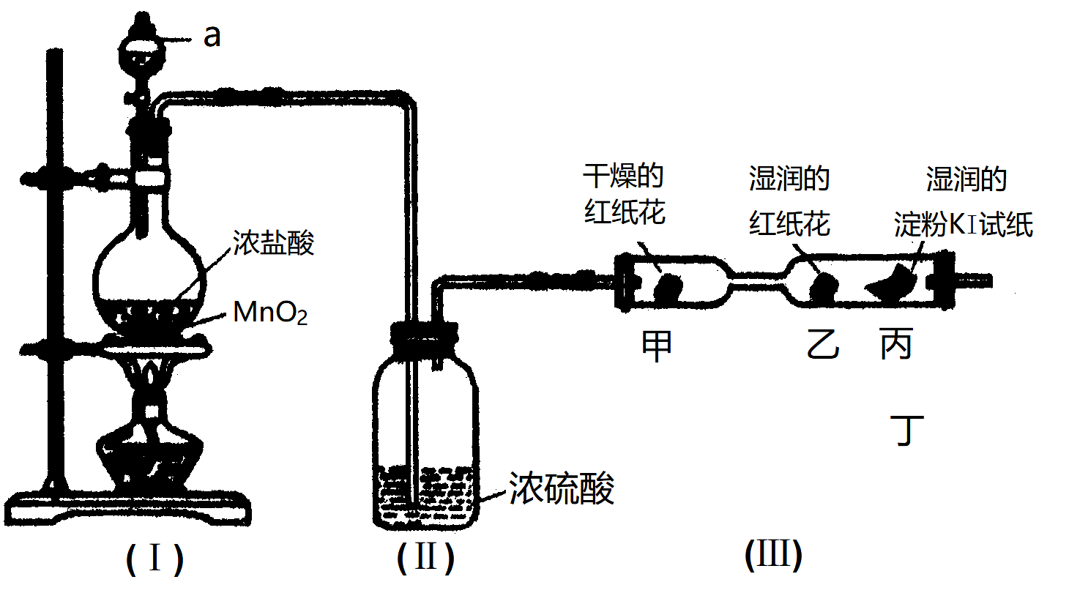
- Ⅰ(14分)某兴趣小组用下图所示实验装置(部分夹持仪器已略去)制取并探究Cl₂的性质，装置(Ⅰ)中发生反应的化学方程式为：MnO₂ + 4HCl(浓)MnCl₂ + Cl₂↑+ 2H₂O
(1)装置(Ⅱ)中浓硫酸的作用是
(2)实验进行一段时间后，装置(Ⅲ)中的实验现象与分析：
①对甲、乙两处红纸花颜色变化的描述正确的是 (填标号)
A．甲不退色，乙退色 B．甲退色，乙不退色
②对比甲、乙两处实验现象，可知具有漂白性的物质是 （填化学式）
③丙处发生置换反应，有I₂生成，写出该反应的化学方程式________________________
(3)从实验安全和环境保护的角度考虑，该实验存在的一个明显缺陷是
(4)用8.7g MnO₂固体与500mL 12mol/L的浓盐酸反应，可生成Cl₂气体体积(标准状况下)理论上最多为 L
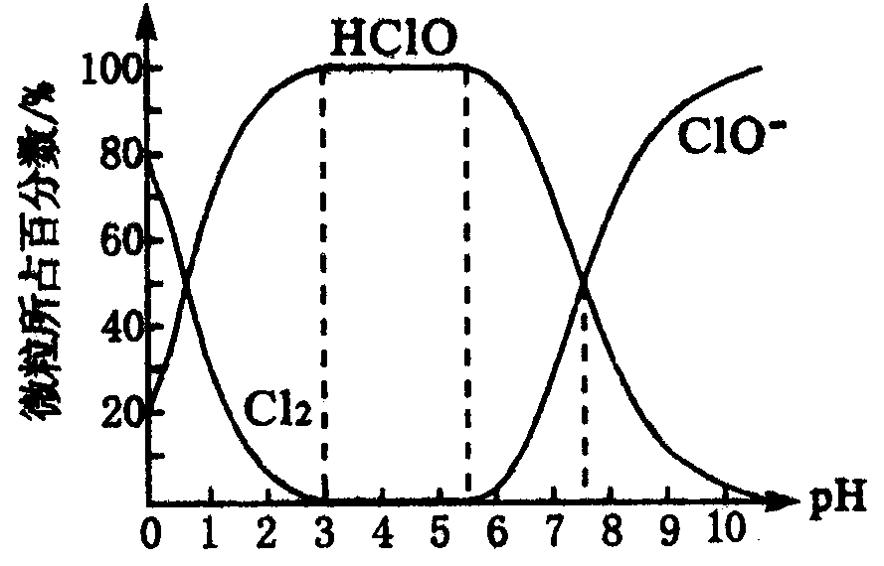
(5)氯水中HClO的浓度越大杀菌能力越强。已知25℃时，氯水中Cl₂(溶于水的氯气分子)、HClO、ClO－三种微粒所占百分数与pH的关系如图。为了达到氯水最大的杀菌效果，溶液的pH最佳控制范围是
Ⅱ(12分)右图是某学校实验室从化学试剂商店买回的浓盐酸试剂标签上的部分内容。现用该浓盐酸配制480mL 0.1 mol·L⁻¹的稀盐酸。
分析纯（CP）
盐酸
分子式：HCl
相对分子质量：36.5
密度约为：1.16g·cm⁻³
HCl的质量分数：36.5%
符合GB622—89
试剂生产许可证编号：
可供选用的仪器有：①托盘天平 ②烧瓶 ③烧杯 ④药匙 ⑤量筒⑥1000mL容量瓶 ⑦漏斗 ⑧ 500mL试剂瓶
请回答下列问题：
(1)盛放浓盐酸的试剂瓶标签上应印有下列警示标记中的
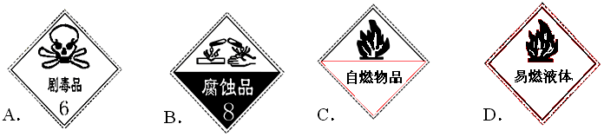
(2)配制稀盐酸时，除玻璃棒外还缺少的仪器是 (写仪器名称)
(3)配制480mL 0.1 mol·L⁻¹的稀盐酸，需要用量筒量取上述浓盐酸的体积为 mL，量取盐酸时应选用 规格的量筒(填序号)
A．20 mL B．500 mL C．10mL D．100 mL
(4)取配制的0.1 mol·L⁻¹的稀盐酸100 mL与足量的铁反应，制备氢气，最多能制得标准状况下氢气 mL
(5)对配制的稀盐酸进行测定，发现其浓度大于0.1 mol·L⁻¹，引起该误差的操作 (填序号)
A．容量瓶用蒸馏水洗涤后未干燥，含有少量蒸馏水
B．用量筒量取浓盐酸时，仰视刻度线量取浓盐酸
C．定容时，俯视容量瓶刻度线进行定容[来源:学科网ZXXK]
D．用量筒量取浓盐酸后，量筒内部的浓盐酸未洗涤，未把洗涤液倒入烧杯中。
E．用残留0.1 mol·L⁻¹稀盐酸的容量瓶来配制该溶液
F．定容后，把容量瓶倒置摇匀后发现液面低于刻度线，便补充几滴水至刻度处
2018-2019学年宁德市部分一级达标中学第一学期期中联合考试

高一化学试题参考答案
1-5 BDABC 6-10 CACBD 11-15 ACDCC 16-20 DBCAC
21．（各1分共3分）（1）Na₂CO₃ （1分） （2）②⑥⑦（1分）； ①③（1分）；
22．（共11分）
（1）（共3分）17g （1分） 6.02 ×10²⁴或10N_{A}（2分）
（2）（各2分共8分）
2:3（2分）； 1:1（2分）； 1:1（2分）； 3:2（2分）
23．(10分)
（1）（各2分共4分） Na₂O₂ (2分) NaOH (2分)
（2）（各2分共6分）
2Na+2H₂O=2Na⁺+2OH⁻+2H₂↑ (2分)
2Na₂O₂+2CO₂=2Na₂CO₃+O₂ (2分)
Cl₂+2OH⁻=Cl⁻+ClO⁻+H₂O (2分)[来源:学.科.网]
24．Ⅰ(各2分，共14分)
- 除去氯气中混有的水蒸气 或干燥氯气 (2分)
（2）A (2分) HClO (2分) Cl₂+2KI=2KCl+ I₂ (2分)
（3）没有尾气处理装置 (2分)
（4）2.24 (2分)
（5）3~5.5 (2分)
Ⅱ(共12分)
(1) B (2分)；
(2) 胶头滴管、500mL的容量瓶 (2分)；
(3) 4.3 (2分)，C (2分)；[来源:Zxxk.Com]
(4)112 (2分)
(5) BCE(2分)(见错不给分，对2个给1分，全对2分)。

